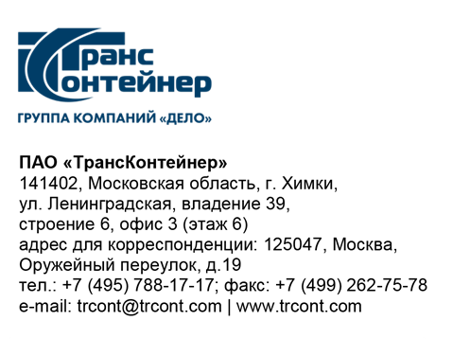
13.12.2023___№_______б/н________
на № - от____-________________

Уведомление об отмене закупки

запросом предложений № ЗПэ-ЦКПКЗ-23-0037 по предмету "Поставка нового, не находившегося в эксплуатации, контейнерного перегружателя типа «ричстакер» для площадки вагонно-колесной мастерской в районе станции Находка филиала ПАО «ТрансКонтейнер» на Дальневосточной железной дороге, его техническое обслуживание и текущий ремонт на время действия гарантии на Товар"
(Запрос предложений)

На основании пункта 39 Положения о закупках ПАО «ТрансКонтейнер», организатор по предложению заказчика вправе отказаться от проведения закупки в любой момент до заключения договора, не неся при этом никакой ответственности перед любыми физическими и юридическими лицами, которым такое действие может принести убытки.
Подпунктом 1.1.18 документации о закупки Запроса предложений, Заказчик вправе отказаться от его проведения по одному и более предмету (лоту) в любой момент до заключения договора.
Таким образом, ПАО «ТрансКонтейнер» отказывается от проведения закупки Запросом предложений, размещенного 21 ноября 2023 года.

